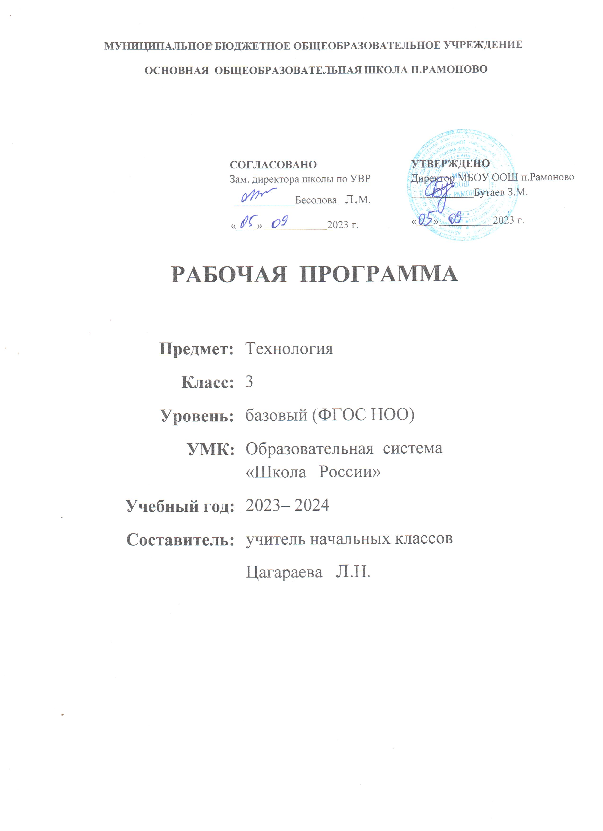

ПОЯСНИТЕЛЬНАЯ ЗАПИСКА
Рабочая программа по учебному предмету «Технология» разработана на основе программы начального общего образования (УМК «Школа России»), авторской программы Е. А. Лутцевой, Т. П. Зуевой
«Технология» в соответствии с требованиями Федерального государственного образовательного стандарта начального общего образования и в соответствии со следующими нормативными документами.
- Федерального закона от 29 декабря 2012 г. № 273-ФЗ "Об образовании в Российской Федерации".
- Приказа Министерства образования и науки РФ от 6 октября 2009 г. № 373 "Об утверждении и введении в действие федерального государственного образовательного стандарта начального общего образования" (ред. от 26 ноября 2010 г., 22 сентября 2011 г., 18 декабря 2012 г., 29 декабря 2014 г., 18 мая, 31 декабря 2015 г.).
- Закона РСО – А от 27 декабря 2013 года №61-РЗ «Об образовании в Республике Северная Осетия Алания».
- Санитарно-эпидемиологических правил и нормативов СанПиН 2.4.2.2821-10 "Санитарно- эпидемиологические требования к условиям и организации обучения в общеобразовательных организациях" (ред. от 29 июня 2011 г., 25 декабря 2013 г., 24 ноября 2015 г.
- Приказа Министерства просвещения РФ от 22 ноября 2019 г. № 632 "О внесении изменений в федеральный перечень учебников, рекомендуемых к использованию при реализации имеющих государственную аккредитацию образовательных программ начального общего, основного общего, среднего общего образования, сформированный приказом Министерства просвещения Российской Федерации от 28 декабря 2018 г. № 345".
6.Локальных актов МБОУ ООШ п.Рамоново:
  - Устава МБОУООШ п.Рамоново;
  - ООП ФГОС НОО МБОУООШ п.Рамоново;
  - Учебного плана на 2023 – 2024 учебный год;
  - Положения о рабочей программе МБОУ ООШ п.Рамоново.

Цели : изучения технологии в начальной школе:
- овладение технологическими знаниями и технико-технологическими умениями.
- освоение продуктивной проектной деятельности.
- формирование позитивного эмоционально-ценностного отношения к труду и людям труда.

Задачи :
- духовно-нравственное развитие учащихся, освоение нравственно-эстетического и социально- исторического опыта человечества, отраженного в материальной культуре;
- развитие эмоционально-ценностного отношения к социальному миру и миру природы через формирование позитивного отношения к труду и людям труда, знакомство с современными профессиями;
- формирование умения осуществлять личностный выбор способов деятельности, реализовать их в практической деятельности, нести ответственность за результат своего труда;
- формирование идентичности гражданина России в поликультурном многонациональном обществе на основе знакомства с ремеслами народов России;
- развитие способности к равноправному сотрудничеству на основе уважения личности другого человека; воспитание толерантности к мнению и позиции других;
- формирование целостной картины мира (образа мира) на основе познания мира через осмысление духовно-психологического содержания предметного мира и его единства с миром природы, освоения трудовых умений и навыков, осмысления технологии процесса выполнения изделий в проектной деятельности;
- развитие познавательных мотивов, инициативности, любознательности и познавательных интересов на основе связи трудового и технологического образования с жизненным опытом и системой ценностей ребенка;
- формирование мотивации успеха, готовности к действиям в новых условиях и нестандартных ситуациях;
- гармоничное развитие понятийно-логического и образно-художественного мышления в процессе реализации проекта;
- развитие творческого потенциала личности в процессе изготовления изделий при замене различных видов материалов, способов выполнения отдельных операций;

- развитие знаково-символического и пространственного мышления, творческого и репродуктивного воображения, творческого мышления;
- формирование на основе овладения культурой проектной деятельности внутреннего плана деятельности, включающего целеполагание, планирование (умение составлять план действий и применять его для решения учебных задач), прогнозирование (предсказание будущего результата при различных условиях выполнения действия), контроль, коррекцию и оценку;
- обучение умению самостоятельно оценивать свое изделие, свой труд, приобщение к пониманию обязательности оценки качества продукции, работе над изделием в формате и логике проекта;
- формирование умения переносить освоенные в проектной деятельности теоретические знания о технологическом процессе в практику изготовления изделий ручного труда, использовать технологические знания при изучении предмета «Окружающий мир» и других школьных дисциплин;
- обучение приемам работы с природными, пластичными материалами, бумагой, тканью, работе с конструктором, формирование умения подбирать необходимые для выполнения изделия инструменты;
- формирование привычки неукоснительно соблюдать технику безопасности и правила работы с инструментами, организации рабочего места;
- формирование первоначальных умений поиска необходимой информации в словарях, каталогах, библиотеке, умений проверки, преобразования, хранения, передачи имеющейся информации, навыков использования компьютера;
- формирование коммуникативных умений в процессе реализации проектной деятельности (выслушивать и принимать разные точки зрения и мнения, сравнивая их со своей; распределять обязанности, приходить к единому решению в процессе обсуждения (договариваться), аргументировать свою точку зрения, убеждать в правильности выбранного способа и т.д.);
- формирование потребности в общении и осмысление его значимости для достижения положительного конечного результата;
- формирование потребности в сотрудничестве, осмысление и соблюдение правил взаимодействия при групповой и парной работе, при общении с разными возрастными группами.

МЕСТО УЧЕБНОГО ПРЕДМЕТА В УЧЕБНОМ ПЛАНЕ

В соответствии с учебным планом МБОУООШ п..Рамоново на 2022-2023 учебный год рабочая программа по Технологии рассчитана на 34 часа в год при 1часе в неделю.

ПЛАНИРУЕМЫЕ ОБРАЗОВАТЕЛЬНЫЕ РЕЗУЛЬТАТЫ ОСВОЕНИЯ ПРЕДМЕТА
Личностные результаты

Создание условий для формирования следующих умений:
  - отзывчиво относиться и проявлять готовность оказать посильную помощь одноклассникам;
  - проявлять интерес к историческим традициям своего края и России;
  - испытывать потребность в самореализации в доступной декоративно-прикладной деятельности, простейшем техническом моделировании;
  - принимать мнения и высказывания других людей, уважительно относиться к ним;
  - опираясь на освоенные изобразительные и конструкторско-технологические знания и умения, делать выбор способов реализации предложенного или собственного замысла.

Метапредметные результаты

Регулятивные УУД
Уметь:

- формулировать цель урока после предварительного обсуждения;
- выявлять и формулировать учебную проблему;
- анализировать предложенное задание, разделять известное и неизвестное;
- самостоятельно выполнять пробные поисковые действия (упражнения) для выявления оптимального решения проблемы (задачи);
- коллективно разрабатывать несложные тематические проекты и самостоятельно их реализовывать, вносить коррективы в полученные результаты;

- осуществлять текущий контроль точности выполнения технологических операций (с помощью простых и сложных по конфигурации шаблонов, чертежных инструментов), итоговый контроль общего качества выполненного изделия, задания; проверять модели в действии, вносить необходимые конструктивные доработки;
- выполнять текущий контроль (точность изготовления деталей и аккуратность всей работы) и оценку выполненной работы по предложенным учителем критериям.

Познавательные УУД

- с помощью учителя искать и отбирать необходимую для решения учебной задачи информацию в учебнике (текст, иллюстрация, схема, чертеж, инструкционная карта), энциклопедиях, справочниках, сети Интернет;
- открывать новые знания, осваивать новые умения в процессе наблюдений, рассуждений и обсуждений материалов учебника, выполнения пробных поисковых упражнений;
- преобразовывать информацию: представлять информацию в виде текста, таблицы, схемы (в информационных проектах).

Коммуникативные УУД
- учиться высказывать свою точку зрения и пытаться ее обосновать;
- слушать других, пытаться принимать другую точку зрения;
- уметь сотрудничать, выполняя различные роли в группе, в совместном решении проблемы (задачи);
- уважительно относиться к позиции других, пытаться договариваться.
Предметные результаты
- Общекультурные и общетрудовые компетенции. Основы культуры труда, самообслуживание
Знать:
- о характерных особенностях изученных видов декоративно-прикладного искусства;
- о профессиях мастеров прикладного искусства (в рамках изученного).
- Уметь:
- узнавать и называть по характерным особенностям образцов или по описанию изученные и распространенные в крае ремесла;
- соблюдать правила безопасного пользования домашними электроприборами (светильниками, звонками, теле- и радиоаппаратурой).
- Технология ручной обработки материалов. Элементы графической грамоты
Знать:
- названия и свойства наиболее распространенных искусственных и синтетических материалов (бумага, металлы, ткани);
- последовательность чтения и выполнения разметки разверток с помощью контрольно-измерительных инструментов;
- основные линии чертежа (осевая и центровая);
- правила безопасной работы канцелярским ножом;
- косую строчку, ее варианты, их назначение;
- названия нескольких видов информационных технологий и соответствующих способов передачи информации (из реального окружения учащихся).
Иметь представление:
- о композиции декоративно-прикладного характера на плоскости и в объеме,
- о традициях декоративно-прикладного искусства в создании изделий.
Уметь частично самостоятельно:
- читать простейший чертеж (эскиз) разверток;
- выполнять разметку разверток с помощью чертежных инструментов;
- подбирать и обосновывать наиболее рациональные технологические приемы изготовления изделий;
- выполнять рицовку;
- оформлять изделия и соединять детали косой строчкой и ее вариантами;
- находить и использовать дополнительную информацию из различных источников (в том числе из сети Интернет),
- решать доступные технологические задачи.

- Конструирование и моделирование
Знать:
- простейшие способы достижения прочности конструкций.
Уметь:
- конструировать и моделировать изделия из разных материалов по заданным техническим, технологическим и декоративно-художественным условиям;
- изменять конструкцию изделия по заданным условиям;
- выбирать способ соединения и соединительного материала в зависимости от требований конструкции.
- Использование информационных технологий (практика работы на компьютере)
Знать:
- названия и назначение основных устройств персонального компьютера для ввода, вывода и обработки информации, основные правила безопасной работы на компьютере;
- иметь общее представление о назначении клавиатуры, пользовании компьютерной мышью.
Уметь с помощью учителя:
- включать и выключать компьютер;
- пользоваться клавиатурой (в рамках необходимого для выполнения предъявляемого задания);
- выполнять простейшие операции с готовыми файлами и папками (открывать, читать);
- работать с ЦОР (цифровыми образовательными ресурсами), готовыми материалами на электронных носителях (CD): активировать диск, читать информацию, выполнять предложенные задания.

СОДЕРЖАНИЕ УЧЕБНОГО ПРЕДМЕТА, КУРСА
Раздел / тема | Содержание
1. Информационная мастерская (3час). | Знакомимся с компьютером. Практическое знакомство с возможностями компьютера. Компьютер – твой помощник. Работа с учебной информацией.
2. Мастерская скульптора (6час.). | Как работает скульптор? Скульптура разных времён и народов. Изготовление скульптурных изделий из пластичных материалов. Статуэтки. Изготовление изделий в технике намазывания пластилина на пластиковую заготовку.
3. Мастерская рукодельницы (швеи, вышивальщицы) (8 часа) | Вышивка и вышивание. Вышивка «Болгарский крест». Строчка петельного стежка. Изделие с разметкой деталей кроя по лекалам и применением (сшивание или отделка) строчки петельного стежка. Пришивание пуговиц. Изготовление изделия с использованием пуговиц с дырочками.
4. Мастерская инженеров – конструкторов, строителей, декораторов (11 час). | Строительство и украшение дома. Изготовление макетов зданий с элементами декора из гофрокартона. Объём и объёмные формы. Развёртка. Изготовление изделия кубической формы на основе развёртки. Подарочные упаковки. Изготовление коробок – упаковок призматических форм из картона. Декорирование (украшение) готовых форм. Декорирование коробок  – упаковок оклеиванием тканью. Модели и конструкции. Художник – декоратор. Филигрань и квиллинг. Изготовление изделия с использованием художественной техники «квиллинг». Изонить. Изготовление изделий в художественной технике «изонить». Художественные техники из креповой бумаги. Изгоовление изделий в разных художественных техниках с использованием креповой бумаги.
5. Мастерская кукольника (6час). | Может ли игрушка быть полезной? Изготовление декоративных зажимов на основе прищепок, разных по материалам и конструкциям. Игрушки из носка. Изготовление изделий из предметов и материалов одежды (из старых вещей). Игрушка - неваляшка. Изготовление игрушки – неваляшки и з любых доступных материалов с использованием готовых форм.

ЛИТЕРАТУРА И ИНТЕРНЕТ РЕСУРСЫ

Учебно-методические пособия для учителя:
- Лутцева Е.А., Зуева Т.П. Технология. Методическое пособие с поурочными разработками. 3 класс. - М., Просвещение, 2014
- Лутцева Е.А. Комплекты демонстрационных таблиц по технологии для начальной школы. М., Варсон
– 2014

Учебные пособия для учащихся:
- Лутцева Е.А., Зуева Т.П. Технология. 3 класс. Учебник для общеобразовательных организаций – М., Просвещение, 2014
- Сайт «Единое окно доступа к образовательным ресурсам»: [Электронный документ]. Режим доступа:http://window.edu.ru
- Сайт «Каталог единой коллекции цифровых образовательных ресурсов»: [Электронный документ]. Режим доступа:http://school-collection.edu.ru
- Сайт «Каталог электронных образовательных ресурсов Федерального центра»: [Электронный документ]. Режим доступа: http://fcior.edu.ru
- Необычные уроки с объемными моделями для раскрашивания. – Режим доступа: http://webinfo.reformal.ru/visit?domain=1-kvazar.ru
- Страна мастеров. Творчество для детей и взрослых. - http://stranamasterov.ru/
- Я иду на урок начальной школы (материалы к уроку). – Режим доступа: http://nsc.1september.ru/urok/
- Сайт издательства «Дрофа - http://www.drofa.ru/
- Презентации по ИЗО и технологии - http://shkola-abv.ru/katalog_prezentaziy5.html
- Презентации к урокам (лепка) - http://pedsovet.su/load/242-1-0-6836

КАЛЕНДАРНО - ТЕМАТИЧЕСКОЕ ПЛАНИРОВАНИЕ ПО ТЕХНОЛОГИИ
№ | Тема раздела, урока. | Кол. часов | Дата |  | Корректировка
 |  |  | план | факт
1 | Информационная мастерская. Вспомним и обсудим | 1
2 | Знакомимся с компьютером | 1
3 | Компьютер – твой помощник | 1
4 | Мастерская скульптора .Как работает скульптор. | 1
5 | Скульптуры разных времен и народов | 1
6 | Статуэтки | 1
7 | Рельеф и его виды. Как придать поверхности фактуру и объём? | 1
8 | Рельеф и его виды. Как придать поверхности фактуру и объём? | 1
9 | Конструируем из фольги | 1
10 | Мастерская рукодельницы. Вышивка и вышивание | 1
11 | Строчка петельного стежка | 1
12 | Пришивание пуговиц | 1
13 | Наши проекты. Подарок малышам «Волшебное дерево» | 1
14 | История швейной машины | 1
15 | Секреты швейной машины | 1
16 | Футляры | 1
17 | Наши проекты. Подвеска | 1
18 | Мастерская инженеров- конструкторов, строителей, декораторов. Строительство и украшение дома | 1
19 | Объём и объёмные формы. Развёртка | 1

20 | Подарочные упаковки | 1
21 | Декорирование (украшение) готовых форм | 1
22 | Конструирование из сложных развёрток | 1
23 | Модели и конструкции | 1
24 | Наши проекты. Парад военной техники. | 1
25 | Наша родная армия | 1
26 | Художник-декоратор. Филигрань и квиллинг | 1
27 | Изонить | 1
28 | Художественные техники из креповой бумаги | 1
29 | Мастерская кукольника. Что такое игрушка? | 1
30 | Театральные куклы. Марионетки | 1
31 | Игрушка из носка | 1
32 | Кукла-неваляшка | 1
33 | Кукла-неваляшка | 1
34 | Что узнали, чему научились? | 1

НОРМЫ ЗНАНИЙ, УМЕНИЙ И НАВЫКОВ ПО ТЕХНОЛОГИИ

Оценка деятельности учащихся осуществляется в конце каждого урока. Работы оцениваются по следующим критериям:
- качество выполнения изучаемых на уроке приемов и операций и работы в целом;
- степень самостоятельности в выполнении работы;
- уровень творческой деятельности (репродуктивный, частично продуктивный, продуктивный), найденные продуктивные технические и технологические решения.
Предпочтение следует отдавать качественной оценке деятельности каждого ребенка на уроке: его творческим находкам в процессе наблюдений, размышлений и самореализации.

Нормы оценок выполнения обучаемыми практических работ Характеристика цифровой оценки (отметки)
Оценка «5» ставится, если ученик выполнил работу в полном объеме с соблюдением необходимой последовательности, проявил организационно-трудовые умения (поддерживал чистоту рабочего места и порядок на столе, экономно расходовал материалы, работа аккуратная);изделие изготовлено с учетом установленных требований; - полностью соблюдались правила техники безопасности.
Оценка «4» ставится, если работа выполнена не совсем аккуратно, измерения не достаточно точные, на рабочем месте нет должного порядка; изделие изготовлено с незначительными отклонениями; полностью соблюдались правила техники безопасности.
Оценка «3» ставится, если работа выполнена правильно только наполовину, ученик неопрятно, неэкономно расходовал материал, не уложился в отведенное время, изделие изготовлено с нарушением отдельных требований; не полностью соблюдались правила техники безопасности.
Оценка «2» ставится, если имеют место существенные недостатки в планировании труда и организации рабочего места; неправильно выполнялись многие приемы труда; самостоятельность в работе почти отсутствовала; изделие изготовлено со значительными нарушениями требований; не соблюдались многие правила техники безопасности.
Примерный характер оценок предполагает, что при их использовании следует учитывать цели контроля успеваемости, индивидуальные особенности школьников, содержание и характер труда.

Нормы оценок теоретических знаний

При устном ответе обучаемый должен использовать «технический язык», правильно применять и произносить термины.

Оценка «5» ставится, если обучаемый:
- полностью усвоил учебный материал;
- умеет изложить его своими словами;
- самостоятельно подтверждает ответ конкретными примерами;
- правильно и обстоятельно отвечает на дополнительные вопросы учителя.
Оценка «4» ставится, если обучаемый:
- в основном усвоил учебный материал;
- допускает незначительные ошибки при его изложении своими словами;
- подтверждает ответ конкретными примерами;
- правильно отвечает на дополнительные вопросы учителя.

Оценка «3» ставится, если обучаемый:
- не усвоил существенную часть учебного материала;
- допускает значительные ошибки при его изложении своими словами;
- затрудняется подтвердить ответ конкретными примерами;
- слабо отвечает на дополнительные вопросы.

Оценка «2» ставится, если обучаемый:
- почти не усвоил учебный материал;
- не может изложить его своими словами;
- не может подтвердить ответ конкретными примерами;
- не отвечает на большую часть дополнительных вопросов учителя.

Предмет: Технология
Класс: 3
Учитель: Цагараевал.Н

ЛИСТ КОРРЕКТИРОВКИ
КАЛЕНДАРНО-ТЕМАТИЧЕСКОГО ПЛАНИРОВАНИЯ

2023-2024 учебный год
№ урока | Тема | Количество  часов |  | Причина корректировки | Способ корректировки
 |  | по  плану | по  факту

